NATIONALE SCHEIKUNDEOLYMPIADE 2019

OPGAVEN VOORRONDE 1

af te nemen in de periode van
14 tot en met 25 januari 2019

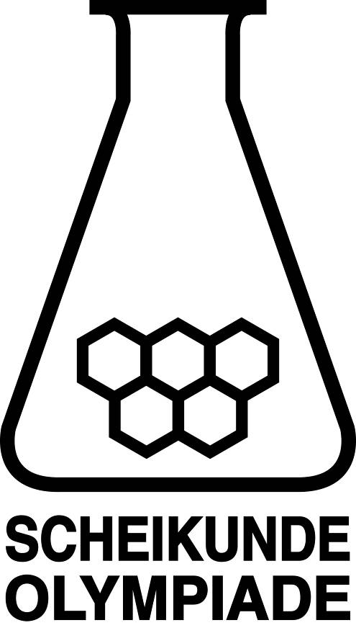

- Deze voorronde bestaat uit 20 meerkeuzevragen verdeeld over 8 onderwerpen en 3 opgaven met in totaal 11 open vragen alsmede een antwoordblad voor de meerkeuzevragen.
- Gebruik voor de beantwoording van de meerkeuzevragen het antwoordblad.
- Gebruik voor de beantwoording van elke opgave met open vragen een apart antwoordvel, voorzien van naam.
- De maximumscore voor dit werk bedraagt 78 punten.
- De voorronde duurt 2 klokuren.
- Benodigde hulpmiddelen: (grafisch) rekenapparaat en BINAS 6e druk of ScienceData 1e druk.
- Bij elke vraag is het aantal punten vermeld dat een juist antwoord op die vraag oplevert.

Deze toets is tot stand gekomen dankzij de medewerking van de volgende personen:
Olav Altenburg
Johan Broens
Peter de Groot
Jacob van Hengst
Martin Groeneveld
Mees Hendriks
Daan Hoogers
Marijn Jonker
Emiel de Kleijn
Jasper Landman
Bob Lefeber
Evert Limburg
Marte van der Linden
Piet Mellema
Han Mertens
Stan van de Poll
Geert Schulpen
Paula Teeuwen
Eveline Wijbenga

De eindredactie was in handen van:
Kees Beers en Dick Hennink

- Meerkeuzevragen (totaal 40 punten)
Schrijf bij elke vraag je antwoord (letter) op het antwoordblad. Dit antwoordblad vind je aan het eind van dit opgavenboekje.
Normering: 2 punten per juist antwoord.
 |  | Koolstofchemie
1 |  | 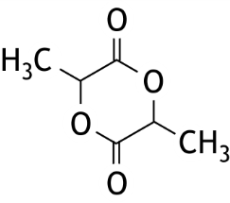  Hieronder staat een schematische structuurformule van dilactide:  Hoeveel soorten dilactidemoleculen bestaan er?
 | A | één, er zijn geen stereo-isomeren
 | B | twee stereo-isomeren
 | C | drie stereo-isomeren
 | D | vier stereo-isomeren
2 |  | In zuur milieu reageren benzeencarbonzuur en ethanol met elkaar onder vorming van onder andere een ester.  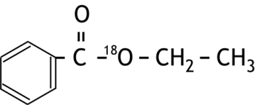  Men wil de onderstaande ester die gelabeld is met ¹⁸O bereiden:  In welk van onderstaande gevallen zal deze gelabelde ester ontstaan en welk percentage van de ontstane ester bestaat uit deze moleculen?  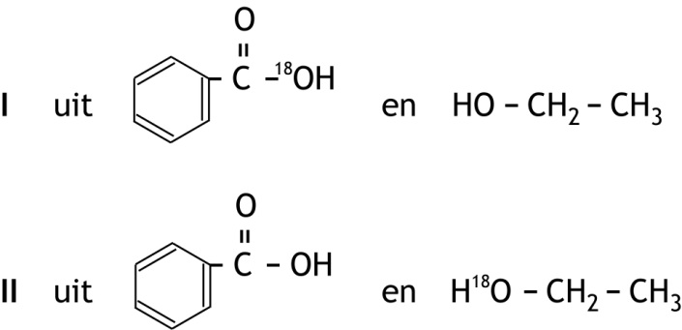
 |  | in geval: | percentage:
 | A | I | 50%
 | B | I | 100%
 | C | II | 50%
 | D | II | 100%
 | E | I en II | 50%
 | F | I en II | 100%

3 |  | Hieronder is een schematische structuurformule van de stof 1,1′-bi(cyclobutaan) weergegeven:  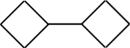  Wat is een isomeer van 1,1′-bi(cyclobutaan)?
 | A | 1,2-dimethylhexaan
 | B | 1,3-dimethylbenzeen
 | C | 1,4-hexadieen
 | D | 2,3,4-trimethylpenta-1,3-dieen
 | E | oct-4-een
 | F | octa-2,4,6-trieen
 |  |  | Thermochemie, evenwichten
4 |  |  | De verbrandingswarmte van melkzuur is —13,44·10⁵ J mol^{—1}.  De verbrandingswarmte van pyrodruivenzuur is —11,65·10⁵ J mol^{—1}.  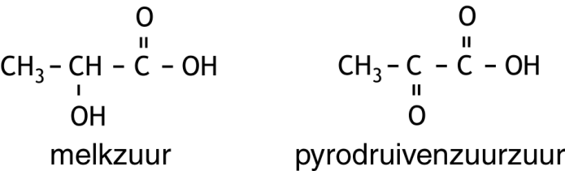  Hoe groot is de reactiewarmte voor de omzetting van melkzuur tot pyrodruivenzuur?
 | A |  | —50,18·10⁵ J mol^{—1}
 | B |  | —25,09·10⁵ J mol^{—1}
 | C |  | —3,58·10⁵ J mol^{—1}
 | D |  | —1,79·10⁵ J mol^{—1}
 | E |  | +1,79·10⁵ J mol^{—1}
 | F |  | +3,58·10⁵ J mol^{—1}
 | G |  | +25,09·10⁵ J mol^{—1}
 | H |  | +50,18·10⁵ J mol^{—1}
5 |  |  | Beschouw het evenwicht C (s) + CO₂ (g) 2 CO (g). De reactiewarmte voor de reactie naar rechts van dit evenwicht is ΔH = +1,73·10⁵ J per mol C(g).  Bij welke omstandigheden is de massa CO die per kg C ontstaat, het grootst?
 | A |  | hoge temperatuur en lage druk
 | B |  | hoge temperatuur en hoge druk
 | C |  | hoge temperatuur en de druk doet er niet toe
 | D |  | lage temperatuur en lage druk
 | E |  | lage temperatuur en hoge druk
 | F |  | lage temperatuur en de druk doet er niet toe

 |  | Structuren en formules
6 |  | Twee isotopen kunnen als volgt worden weergegeven: .  Wat is het verband tussen M₁ en M₂ en tussen Z₁ en Z₂?
 | A | M₁ = M₂ en Z₁ = Z₂
 | B | M₁ ≠ M₂ en Z₁ = Z₂
 | C | M₁ ≠ M₂ en Z₁ ≠ Z₂
 | D | M₁ = M₂ en Z₁ ≠ Z₂
7 |  | Hoeveel bindende elektronenparen en hoeveel niet-bindende elektronenparen komen voor in een molecuul dichloormonoöxide, Cl₂O?
 |  | aantal bindende elektronenparen: |  | aantal niet-bindende elektronenparen:
 | A | 2 |  | 6
 | B | 2 |  | 8
 | C | 3 |  | 6
 | D | 3 |  | 8
 | E | 4 |  | 6
 | F | 4 |  | 8
8 |  | Welk van de onderstaande moleculen is niet lineair?
 | A | BrCN
 | B | C₂H₂
 | C | CS₂
 | D | SO₂
 |  | pH / zuur-base
9 |  | In een 0,120 M oplossing van een eenwaardig zwak zuur is dit zuur voor 12,3 procent geïoniseerd. Wat is de waarde van de K_{z} van dit zuur?
 | A | 1,8·10⁻³
 | B | 2,1·10⁻³
 | C | 1,4·10⁻²
 | D | 1,5·10⁻²
 | E | 1,7·10⁻²

10 |  | Men heeft drie oplossingen, alle met pH = 9,30:  I een KOH oplossing  II een oplossing van NH₃  III een oplossing van NH₃ en NH₄Cl  Alle drie oplossingen worden met een factor 2 verdund.  Hoe verhouden zich de pH’s na het verdunnen?
 | A | pH(I) = pH(II) = pH(III)
 | B | pH(I) > pH(II) > pH(III)
 | C | pH(I) > pH(III) > pH(II)
 | D | pH(II) > pH(I) > pH(III)
 | E | pH(II) > pH(III) > pH(I)
 | F | pH(III) > pH(I) > pH(II)
 | G | pH(III) > pH(II) > pH(I)
 |  | Redox en elektrochemie
11 |  | Waterstof wordt wel beschouwd als de brandstof van de toekomst, omdat bij de verbranding geen koolstofdioxide ontstaat. Waterstof kan in een brandstofcel worden gebruikt.  Welke reactie treedt op aan welke elektrode als zo’n brandstofcel in gebruik is?
 |  | negatieve elektrode: | positieve elektrode:
 | A | H₂ → 2 H⁺ + 2 e— | O₂ + 4 H⁺ + 4 e— → 2 H₂O
 | B | H₂ + 2 e— → 2 H⁺ | O₂ + 4 H⁺ → 2 H₂O + 4 e—
 | C | O₂ + 4 H⁺ + 4 e— → 2 H₂O | H₂ → 2 H⁺ + 2 e—
 | D | O₂ + 4 H⁺ → 2 H₂O + 4 e— | H₂ + 2 e— → 2 H⁺
12 |  | Een oplossing van ijzer(II)sulfaat wordt geëlektrolyseerd met platina-elektroden.  Welke reactie treedt op aan welke elektrode?
 |  | negatieve elektrode: |  | positieve elektrode:
 | A | Fe²⁺ → Fe³⁺ + e— |  | Fe²⁺ + 2 e— → Fe
 | B | Fe²⁺ → Fe³⁺ + e— |  | 2 H₂O + 2 e— → H₂ + 2 OH—
 | C | Fe²⁺ + 2 e— → Fe |  | Fe²⁺ → Fe³⁺ + e—
 | D | Fe²⁺ + 2 e— → Fe |  | 2 H₂O → O₂ + 4 H⁺ + 4 e—
 | E | 2 H₂O → O₂ + 4 H⁺ + 4 e— |  | Fe²⁺ + 2 e— → Fe
 | F | 2 H₂O → O₂ + 4 H⁺ + 4 e— |  | 2 H₂O + 2 e— → H₂ + 2 OH—
 | G | 2 H₂O + 2 e— → H₂ + 2 OH— |  | Fe²⁺ → Fe³⁺ + e—
 | H | 2 H₂O + 2 e— → H₂ + 2 OH— |  | 2 H₂O → O₂ + 4 H⁺ + 4 e—

13 |  |  |  | Gammahydroxyboterzuur kan worden omgezet tot barnsteenzuur. Dit is een redoxreactie.  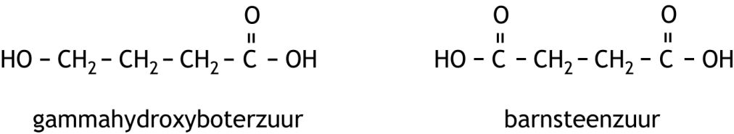  Hoeveel elektronen komen te staan in de vergelijking van de halfreactie van deze omzetting? Aan welke kant van de pijl komen deze elektronen te staan?
 |  | A |  | 2 e—, links van de pijl
 |  | B |  | 2 e—, rechts van de pijl
 |  | C |  | 4 e—, links van de pijl
 |  | D |  | 4 e—, rechts van de pijl
 |  |  | Reactiesnelheid
14 |  |  | Bij verhitting ontleedt distikstofpentaoxide onder vorming van stikstofdioxide en zuurstof: 2 N₂O₅ → 4 NO₂ + O₂. Dit is een eerste orde reactie.  Wanneer een experiment wordt uitgevoerd met een beginconcentratie [N₂O₅]₀ = 0,080 mol L^{—1} duurt het 140 s totdat de [N₂O₅] is gehalveerd.  Hoe lang duurt het in een experiment met [N₂O₅]₀ = 0,160 mol L^{—1} totdat de [N₂O₅] is gehalveerd?
 | A |  | 35 s
 | B |  | 70 s
 | C |  | 140 s
 | D |  | 280 s
 | E |  | 560 s
 |  |  | Analyse
15 |  |  | Een flesje bevat een witte vaste stof. Het is niet zeker of de stof die in het flesje zit natriumsulfaat is of natriumsulfiet. Twee leerlingen, Francien en Frans, stellen elk een methode voor om er achter te komen welke stof in het flesje zit.  Francien: Los een schepje van de stof op in wat water en voeg aan de oplossing een druppeltje van een joodoplossing met stijfsel (zetmeel) toe.  Frans: Los een schepje van de stof op in wat water en doe een druppeltje van de oplossing in een joodoplossing met stijfsel (zetmeel).  Wie heeft de beste methode bedacht?
 | A |  | geen van beide methoden is geschikt
 | B |  | Francien heeft de beste methode bedacht
 | C |  | Frans heeft de beste methode bedacht
 | D |  | beide methoden zijn geschikt

16 |  | Bij de uitvoering van een titratie heeft een leerling een luchtbel in de uitstroomopening van de buret laten zitten. Hij heeft de titratie drie keer uitgevoerd.  Welke resultaten zijn in overeenstemming met de gemaakte fout, bij een overigens juiste uitvoering van de bepaling?
 |  | verschil tussen eind- en beginstand van de buret:
 |  | eerste keer | tweede keer |  | derde keer
 | A | 15,26 mL | 14,81 mL |  | 14,34 mL
 | B | 15,26 mL | 14,81 mL |  | 14,83 mL
 | C | 15,26 mL | 15,71 mL |  | 16,14 mL
 | D | 15,26 mL | 15,71 mL |  | 15,69 mL
17 |  | Een oplossing van benzeencarbonzuur, C₆H₅COOH, wordt getitreerd met natronloog.  Welke indicator kan het best worden gebruikt om het equivalentiepunt van deze titratie te bepalen en wat is de kleurverandering bij het equivalentiepunt?
 |  | indicator: |  | kleurverandering:
 | A | methyloranje |  | rood naar oranjegeel
 | B | methyloranje |  | oranjegeel naar rood
 | C | thymolblauw |  | rood naar geel
 | D | thymolblauw |  | geel naar rood
 | E | thymolblauw |  | geel naar blauw
 | F | thymolblauw |  | blauw naar geel
 |  | Rekenen en Groene chemie
18 |  | Koper(I)oxide kan door een reactie met waterstof worden omgezet tot koper. Hoeveel gram water ontstaat bij deze reactie wanneer 10,0 g koper wordt gevormd?
 | A | 0,709
 | B | 1,42
 | C | 2,83
 | D | 3,10
 | E | 6,21
19 |  | In 25,0 mL 1,80 M zoutzuur wordt wat natriumcarbonaat opgelost. Bij de reactie die daarbij optrad, is 429 cm³ koolstofdioxide gevormd, gemeten bij 298 K en p = p₀.  Hoe groot is de [H⁺] na afloop van de reactie? Ga ervan uit dat geen koolstofdioxide in de oplossing achterblijft.
 | A | 0,350 mol L^{—1}
 | B | 0,400 mol L^{—1}
 | C | 0,700 mol L^{—1}
 | D | 1,10 mol L^{—1}
 | E | 1,40 mol L^{—1}
 | F | 1,45 mol L^{—1}

20 |  | Eén van de reacties die plaatsvinden bij de productie van titaan (Ti) uit titaanerts is de volgende reactie:  TiCl₄ + 2 Mg → Ti + 2 MgCl₂  Onder bepaalde condities verloopt de productie van titaan uit TiCl₄ via deze reactie met een rendement van 80 procent.  Wat is de E-factor van de productie van titaan uit TiCl₄ via deze reactie?
 | A | 0,20
 | B | 0,25
 | C | 2,5
 | D | 3,0
 | E | 4,0
 | F | 5,0
 | G | 5,3

Open opgaven (totaal 38 punten)
- Zuuranhydriden (7 punten)
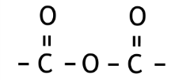
Zuuranhydriden zijn verbindingen waarvan de karakteristieke groep in de moleculen de volgende structuur heeft:

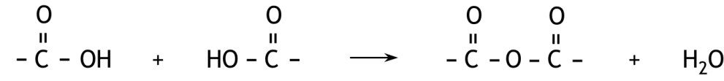
Zuuranhydriden kunnen bereid worden uit carbonzuren in aanwezigheid van difosforpentaoxide. Daarbij ontstaat uit twee moleculen carbonzuur door afsplitsing van een molecuul water een molecuul zuuranhydride:

Als aan een mengsel van methaanzuur en propaanzuur difosforpentaoxide wordt toegevoegd, treden reacties op waarbij drie zuuranhydriden ontstaan.
- Geef de structuurformules van deze drie zuuranhydriden. 3
Zuuranhydriden kunnen reageren met alcoholen. Zo reageert ethaanzuuranhydride met ethanol. Daarbij ontstaan ethaanzuur en stof A.
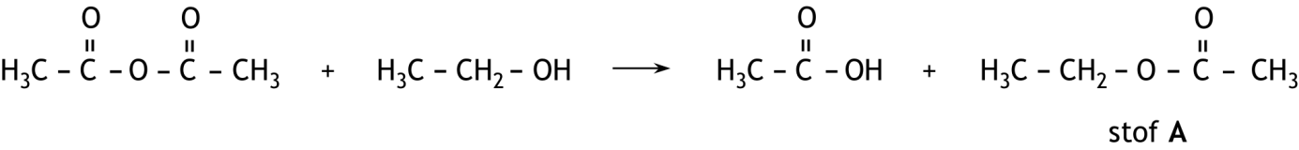

Dit type reactie, waarbij uit een zuuranhydride en een alcohol een carbonzuur en een verbinding zoals stof A ontstaan, wordt toegepast bij de bereiding van aspirine. De structuurformule van aspirine is:
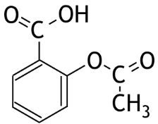

Bij de bereiding van aspirine reageert ethaanzuuranhydride met een stof B.
- Geef de structuurformule van stof B. 2
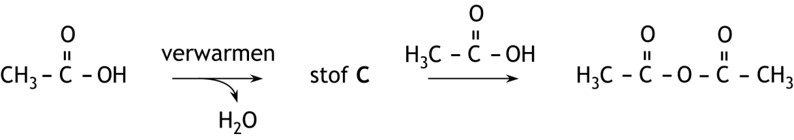
Een veel gebruikte methode om op industriële schaal ethaanzuuranhydride te produceren, verloopt via een eliminatiereactie en een additiereactie. Tussentijds wordt een stof C gevormd. Zie onderstaand schema:

- Geef de structuurformule van stof C. 2

- Kaliumdichromaatoplossing (12 punten)
In een oplossing van kaliumdichromaat komen behalve K⁺ ionen en Cr₂O₇²⁻ ionen ook HCrO₄⁻ ionen en CrO₄²⁻ ionen voor. De samenstelling van deze oplossing kan met de volgende twee evenwichten worden beschreven:
Cr₂O₇²⁻ (aq) + H₂O (l) 2 HCrO₄⁻ (aq) evenwicht 1
HCrO₄⁻ (aq) + H₂O (l) CrO₄²⁻ (aq) + H₃O⁺ (aq) evenwicht 2
- Leg uit,aan de hand van uitsluitend evenwicht 1, of bij de verdunning van een kaliumdichromaatoplossing de ligging van evenwicht 1 verschuift en, zo ja, of de ligging van het evenwicht naar rechts of naar links verschuift. 2
- Leg uit, aan de hand van de evenwichten 1 en 2, of de concentratie van Cr₂O₇²⁻ groter wordt, gelijk blijft of kleiner wordt door verlaging van de pH. Neem aan dat het volume van de oplossing niet verandert door verlaging van de pH. 3
In een aangezuurde kaliumdichromaatoplossing, waarvan de pH lager is dan 4, is de [HCrO₄⁻] zeer groot ten opzichte van de [CrO₄²⁻].
- Bereken hoeveel maal zo groot de [HCrO₄⁻] is als de [CrO₄²⁻] in een oplossing met pH = 3,50. Gegeven: de K_{z} van HCrO₄⁻ is 3,2∙10⁻⁷. 3
De evenwichten 1 en 2 kunnen tot één vergelijking worden gecombineerd. Deze vergelijking is hieronder weergegeven:
Cr₂O₇²⁻ (aq) + 3 H₂O (l) 2 CrO₄²⁻ (aq) + 2 H₃O⁺ (aq) evenwicht 3
De evenwichtsconstante K₃ van evenwicht 3 kan worden uitgedrukt in K₁, de evenwichtsconstante van evenwicht 1, en de K_{z} van HCrO₄⁻.
- Leid deze uitdrukking af. 4

- Natriumperjodaat en natriumjodaat (19 punten)
Van jood en zuurstof bestaat een groot aantal samengestelde ionen. Twee voorbeelden zijn het perjodaation, IO₄⁻, en het jodaation, IO₃⁻.
In een jodaation zijn alle zuurstofatomen aan het joodatoom gebonden; er zijn geen bindingen tussen zuurstofatomen onderling.
- Geef een lewisstructuur van het jodaation. Geef ook de plaats van de (formele) lading(en) aan. In een jodaation voldoen de zuurstofatomen aan de octetregel; het joodatoom niet. 3
Natriumperjodaat, NaIO₄, en natriumjodaat, NaIO₃, zijn beide witte vaste stoffen, die goed in water oplossen tot een kleurloze oplossing.
Een monsterpotje bevat een mengsel van natriumperjodaat en natriumjodaat. Om de samenstelling van het mengsel te bepalen, is de volgende bepaling uitgevoerd.
Van het mengsel werd 0,500 g opgelost tot 100 mL oplossing. Aan 10,00 mL van deze oplossing werd 5 mL 2 M zwavelzuuroplossing toegevoegd en daarna 5 mL 0,50 M kaliumjodide-oplossing.
De volgende reacties treden dan op:
IO₄⁻ + 7 I⁻ + 8 H⁺ → 4 I₂ + 4 H₂O reactie 1
en
IO₃⁻ + 5 I⁻ + 6 H⁺ → 3 I₂ + 3 H₂O reactie 2
Zowel reactie 1 als reactie 2 is een redoxreactie.
- Geef van reactie 1 de vergelijking van de halfreactie van de oxidator. 3
Voor het afmeten van de zwavelzuuroplossing en de kaliumjodide-oplossing werd dezelfde 10 mL maatcilinder gebruikt. Na het toevoegen van de zwavelzuuroplossing werd de maatcilinder goed schoongemaakt met gedestilleerd water en daarna voorgespoeld met de kaliumjodide-oplossing.
- Was dat nodig? Noteer je antwoord als volgt (kies voor wel of niet):
Schoonmaken met gedestilleerd water is wel/niet nodig.
Voorspoelen met de kaliumjodide-oplossing is wel/niet nodig. 2
Het gevormde jood werd met een 0,1025 M oplossing van natriumthiosulfaat getitreerd. Daarvan was 16,87 mL nodig om alle jood om te zetten.
De vergelijking van de reactie die tijdens de titratie optrad, is:
2 S₂O₃²⁻ + I₂ → S₄O₆²⁻ + 2 I⁻ reactie 3
- Bereken hoeveel gram natriumperjodaat en hoeveel gram natriumjodaat het onderzochte mengsel bevatte. 11

40e Nationale Scheikundeolympiade 2019 voorronde 1
Antwoordblad meerkeuzevragen

naam:

nr. | keuze  letter | (score)
1
2
3
4
5
6
7
8
9
10
11
12
13
14
15
16
17
18
19
20
 | totaal

